تشجّع Australian Human Rights Commission (المفوضية الأسترالية لحقوق الإنسان) على نشر وتبادل المعلومات الواردة في هذا المنشور.

CCBY logo

جميع المواد الواردة في هذا المنشور مرخصة بموجب ترخيص دولي لإسناد المشاع الإبداعي 4.0

Creative Commons Attribution 4.0 International License))، باستثناء:

* الصور الفوتوغرافية والصور
* شعار المفوضية، أي وسم المنتجات أو العلامات التجارية
* ما لم يتمّ الإشارة إلى خلاف ذلك.

لمشاهدة نسخة من هذا الترخيص، قم بزيارة http://creativecommons.org/licenses/by/4.0/legalcode.

خلاصة الأمر، أنت حرّ في نسخ المنشور ونقله وتطبيقه، طالما أنك تنسبه إلىAustralian Human Rights Commission وتلتزم بشروط الترخيص الأخرى.

**يرجى إعطاء الإسناد إلى**: © Australian Human Rights Commission 2023.

**الاقتباس المقترح: تقرير تحديد نطاق الإطار الوطني لمكافحة العنصرية للعام 2022 - دليل المجتمع** (**National Anti-Racism Framework Scoping Report 2022 – Community Guide**)

ISBN 978-1-925917-78-9

يمكن العثور على هذا المنشور بشكل إلكتروني على موقع الانترنت لـ Australian Human Rights Commission على https://humanrights.gov.au/our-work/race-discrim/publications/national-anti-racism-framework-scoping-report.

لمزيد من المعلومات حول Australian Human Rights Commission أو حقوق النشر في هذا المنشور، يرجى الاتصال بـ:

Australian Human Rights Commission

GPO Box 5218

SYDNEY NSW 2001

الهاتف: (02) 9284 9600

البريد الإلكتروني: [Communications@humanrights.gov.au](mailto:Communications@humanrights.gov.au)

**تصميم وتخطيط** **Dancingirl Designs**

تقرير تحديد نطاق الإطار الوطني لمكافحة العنصرية للعام 2022

دليل المجتمع



المحتويات

|  |  |
| --- | --- |
| **5** | 1. **المقدِّمة** |
| **6** | حول الإطار الوطني لمكافحة العنصرية |
| **7** | ماذا فعلنا حتى الآن؟ |
| **9** | ماذا تعلمنا؟ |
| **10** | ماذا بعد؟ |
| **10** | ابق على اطلاع |
| **11** | 1. **تقرير نطاق الإطار الوطني لمكافحة العنصرية: النتائج** |
| **11** | A : المبادئ العامة |
| **11** | 1. نهج قائم على حقوق الإنسان |
| **11** | 1. سيادة السكان الأصليين وقول الحقيقة |
| **11** | 1. التصميم المشترك |
| **12** | 1. التقاطعية |
| **12** | B : مواضيع شاملة |
| **12** | 1. البيانات |
| **15** | 1. التوعية |
| **17** | 1. السلامة الثقافية |
| **19** | C : مواضيع خاصة بالقطاعات |
| **19** | 1. تنظيم ومعايير الإعلام |
| **21** | 1. العدل |
| **24** | 1. الحماية القانونية |
| **27** | **3. الموارد** |
|  |  |

# المقدِّمة

العنصرية هي قضية طويلة الأمد في أستراليا. لقد نجت لفترة طويلة من الاهتمام الرسمي. لا توجد لدى أستراليا سياسة وطنية للتصدي للعنصرية، وقد تزايدت أصوات ودعوات المجتمع للقيام بعمل ما. أعادت الأحداث العالمية الأخيرة تشكيل الطريقة التي نعيش بها، وكيف نرى العالم، وكيف ننظر لبعضنا البعض. لقد كشفت جائحة COVID-19، وحركة قضية حياة السود مهمة ((Black Lives Matter، ووفيات السكان الأصليين في الحجز، وهجمات كرايستشيرش الإرهابية، والارتفاع المفاجئ في معاداة السامية كشف عن العنف المستمر الذي يُعانى منه بسبب الجماعات العنصرية السلبية.

يكاد يكون من المستحيل إجراء محادثة حول العنصرية والكراهية في المجتمع لأن معظم الأستراليين لديهم صورة لأستراليا على أنها

ليست دولة عنصرية والأستراليين ليسوا عنصريين. - *مشارك في الاستشارات المجتمعية، مشروع NARF، مايو/أيار 2021 –*

*أبريل/نيسان 2022*

إن الأسطورة القائلة بأن "العنصرية غير موجودة في أستراليا" يمكن دحضها بسهولة من خلال البحث والأدلة.

في عام 2021، أبلغ 52% من السكان الأصليين و / أو سكان جزر مضيق توريس عن تعرضهم لنوع واحد على الأقل من أنواع التمييز العنصري خلال الأشهر1 الـ 6 الماضية و 34% من الأشخاص من خلفيات غير ناطقة باللغة الإنجليزية أبلغوا عن تعرضهم للعنصرية على أساس لون البشرة أو الأصل العرقي أو المعتقد الديني خلال الـ 12 شهرًا 2 الماضية. في مارس\ آذار 2021، استجاب مفوّض التمييز العنصري الأسترالي، Chin Tan، للدعوات الواسعة النطاق لاتخاذ إجراءات بشأن العنصرية باقتراح إطار وطني لمكافحة العنصرية (National Anti-Racism Framework)، وبدأ العمل في مرحلة تحديد نطاق الأولية. في ديسمبر/كانون الأول 2022، أصدرت المفوضية تقرير نطاق الإطار الوطني لمكافحة العنصرية لعام 2022.

____________________________

Reconciliation Australia, *2020 Australian Reconciliation Barometer* (Summary Report, November 2020) 5 <<https://www.reconciliation.org.au/wp-content/uploads/2021/02/Australian_Reconciliation_Barometer_-2020_Summary-Report_web_spread.pdf>>.

Andrew Markus, *Mapping Social Cohesion: The Scanlon Foundation Surveys* (Report, Scanlon Foundation Research Institute, 2021) 30 <https://scanloninstitute.org.au/sites/default/files/2021-12/Mapping_Social_Cohesion_2021_Report_0.pdf>.

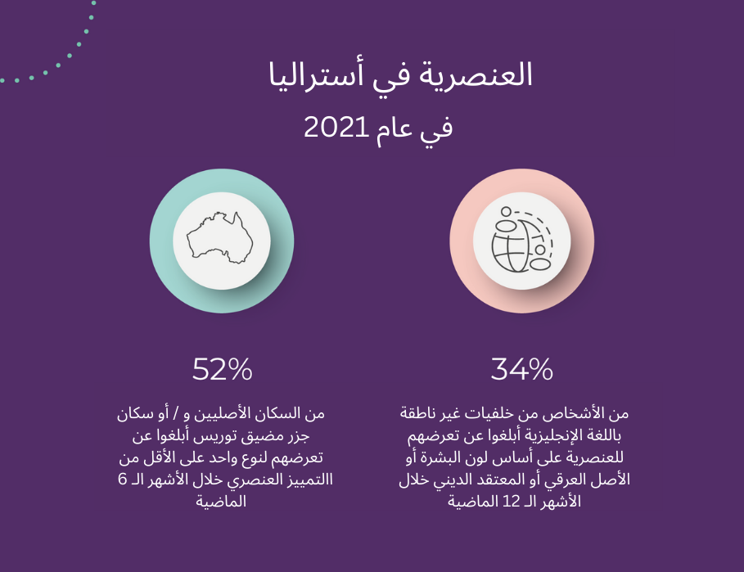

يقدّم دليل المجتمع هذا ملخصًا للمواضيع الرئيسية المحددة في التقرير.

## حول الإطار الوطني لمكافحة العنصرية

الغرض من الإطار الوطني لمكافحة العنصرية هو توفير إشارة مرجعية مركزية طويلة الأجل لتنفيذ المعايير والمبادرات المناهضة للعنصرية. سيوفر الإطار الوطني لمكافحة العنصرية إرشادات للحكومة والمنظمات والشركات والمجتمعات حول كيفية معالجة العنصرية والدور الذي يمكن أن تلعبه في منعها في أستراليا.

## ماذا فعلنا حتى الآن؟

بين مارس/آذار 2021 وأبريل/نيسان 2022، تم اتخاذ الإجراءات التالية لتوسيع نطاق تطوير إطار وطني لمكافحة العنصرية:

* **ورقة مفاهيم**: في مارس/آذار 2021، أصدر مفوّض التمييز العنصري، Chin Tan، [ورقة مفاهيم](https://humanrights.gov.au/sites/default/files/document/publication/ahrc_cp_national_anti-racism_framework_2021_.pdf) أولية تحدد الاقتراحات حول سبب حاجتنا إلى إطار عمل، وكيف يمكن لإطار العمل، والمبادئ لتوجيه إطار العمل، وكيف يمكن تطوير إطار العمل، والأمثلة لما يمكن أن يبدو عليه إطار العمل، والعناصر الأساسية المقترحة التي سيتمّ تضمينها.
* **الاستشارات والمشاركات المقدّمة العامة**: اتخذنا نهجًا استشاريًا لضمان مساهمة الأفراد والمنظمات في الحوار الوطني حول معالجة العنصرية. وقد أيّد هذا النهج مبادئ المشاركة والتمكين القائمة على حقوق الإنسان.

وإجمالاً، تم إجراء 100 استشارة مع 300 منظمة، 10 منها عبارة عن استشارات خاصة بالمجتمع المحلي.

تلقينا 164 مشاركة مقدّمة من مجموعة من المنظمات غير الحكومية، وهيئات عليا، ومنظمات السكان الأصليين وغير الأصليين،

بالإضافة إلى جزء كبير تمّ تقديمها من أفراد المجتمع.

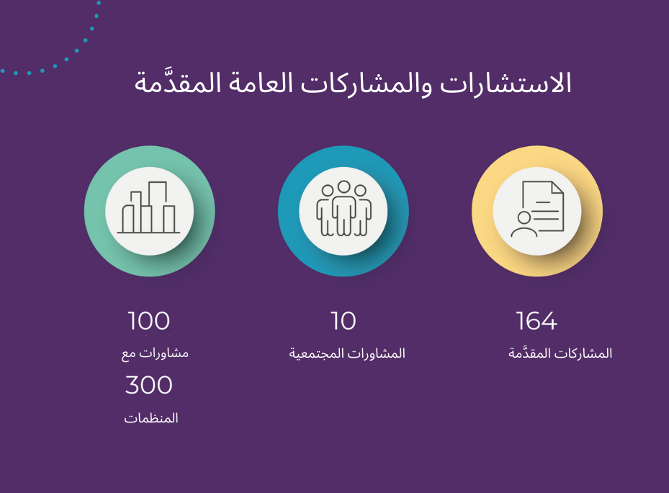

* **البحث الحالي:** التوسع فيما سمعناه من المشاركين حول الحاجة إلى إطار وطني لمكافحة العنصرية، تمّ جمع المزيد من المعلومات القائمة على الأدلة من عمل العلماء والخبراء. هذا يدعم ما سمعناه من المشاركين في المشروع.
* **المجموعات الاستشارية**: تمّ إنشاء مجموعتين استشاريتين:
* **مجموعة استشارية متعددة الثقافات**، تضم المنظمات التي تعمل مع المجتمعات التي تعاني من العنصرية السلبية، والتي كان دورهاتقديم إرشادات شاملة حول تطوير إطار عمل وطني، والمساعدة في إشراك المجتمع، والتغذية المرتدة بشأن مسودات الوثائق.
* **مجموعة استشارية لحكومة الكومنولث**، تتألف من إدارات ووكالات ومؤسسات حكومية اتحادية، كان دورها توفير المعلومات حول السياسات والبرامج والمبادرات ذات الصلة، والمساهمة في تحديد أصحاب المصلحة، وتوزيع الدعوة لتقديم المشاركات، والمساعدة في المشاورات.

## ماذا تعلّمنا؟

سلّطت التعليقات الواردة من المشاورات والمشاركات المقدّمة الضوء على المبادئ العامة لإطار العمل الذي يجب تضمينه، بالإضافة إلى ستة مواضيع رئيسية. ثلاثة من هذه المواضيع الرئيسية كانت شاملة وثلاثة كانت خاصة بقطاعات محددة. يتم شرح هذه النتائج بمزيد من التفصيل أدناه

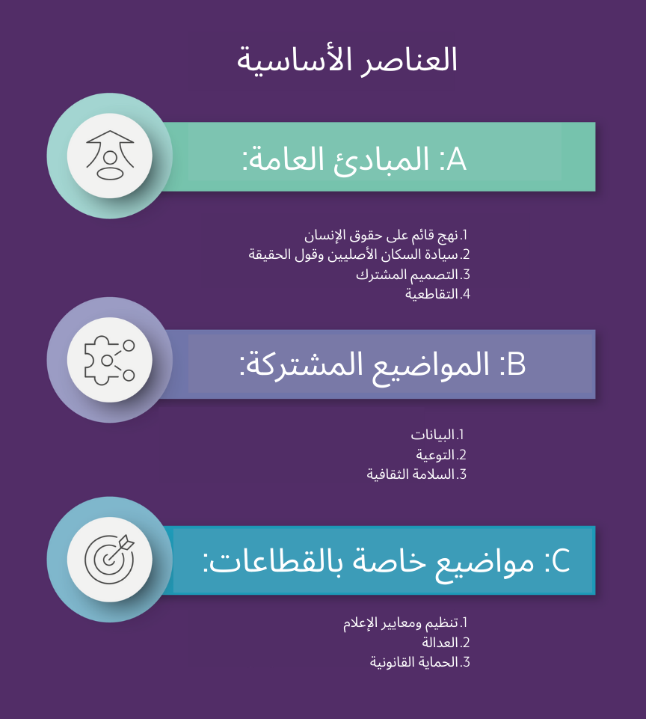

## ماذا بعد؟

لقد حصلنا على تمويل من الحكومة الفيدرالية لتنفيذ خطة عمل طموحة حتى يونيو/حزيران 2026، حيث ننتقل من مرحلة تحديد النطاق إلى مرحلة التصميم. ستشمل العناصر الرئيسية لهذا العمل ما يلي:

* المزيد من المشاورات الشاملة التي تبحث بشكل أعمق في جميع المواضيع الرئيسية في التقدم بإطار عمل وطني لمكافحة العنصرية
* المشاركة في تصميم إطار العمل
* العمل من أجل التنفيذ على الصعيد الوطني من خلال اجتماع قمة للحصول على التزام موقّع من الحكومة.

## ابق على اطلاع

إذا كنت ترغب في أن تبقى على اطلاع دائم بالتقدم المحرز في الإطار الوطني لمكافحة العنصرية، أو العمل الجاري على نطاق أوسع ضمن Race Discrimination Team (فريق مكافحة التمييز العنصري)، يرجى إرسال التفاصيل الخاصة بك بالبريد الإلكتروني إلى: [antiracismsecretariat@humanrights.gov.au](mailto:antiracismsecretariat@humanrights.gov.au).

.

# تقرير نطاق الإطار الوطني لمكافحة العنصرية: النتائج

سلّطت التعليقات الواردة من المشاورات والمشاركات المقدّمة الضوء على المبادئ العامة لإطار العمل الذي يجب تضمينه، بالإضافة إلى ثلاثة مواضيع رئيسية شاملة وثلاثة مواضيع خاصة بالقطاعات لتشكيل إطار العمل. يتمّ استطلاع هذه بمزيد من التفصيل في الصفحات التالية.

## A: المبادئ الشاملة

تمّ اقتراح المبادئ الرئيسية التالية لإطار وطني لمكافحة العنصرية:

### نهج قائم على حقوق الإنسان

النهج القائم على حقوق الإنسان هو النهج الذي يسترشد بمبادئ المشاركة والمساءلة وعدم التمييز والمساواة والتمكين والشرعية، ويسترشد بالالتزامات الدولية لأستراليا.

بالنسبة للإطار الوطني لمكافحة العنصرية، فإن النهج القائم على حقوق الإنسان يعني تركيز معارف وخبرات شعوب المجتمعات الأولى (First Nations) وأولئك المنتمين إلى مجتمعات عرقية أخرى تعرّضت للعنصرية.

### سيادة السكان الأصليين وقول الحقيقة

يجب أن يعطي إطار العمل الأولوية لتجارب شعوب المجتمعات الأولى. تمّ تلقّي هذه التعليقات بقوة وثبات من كل من منظمات السكان الأصليين وغير الأصليين وأعضاء المجتمع.

### التصميم المشترك

يجب أن تتشكل الرؤية والنتائج والاستراتيجيات الخاصة بالإطار من خلال مدخلات شعوب المجتمعات الأولى وأولئك الذين ينتمون إلى مجتمعات عرقية أخرى تعرّضت للعنصرية. يجب أن يركّز إطار العمل على التجارب الحية والمعرفة المباشرة لأفراد المجتمع.

### التقاطعية

النهج المتعدّد الجوانب هو ضرورة شاملة لإطار وطني لمكافحة العنصرية. يقرّ التقاطع بأن العرق يتحد مع الفئات الاجتماعية الأخرى (مثل الجنس والطبقة والجندر والعمر والقدرة والإيمان) لخلق تجارب وهويات معيشية مميزة. عندما تستوعب السياسة والبرامج والقانون التجارب والأضرار المتقاطعة، يمكنها الاستجابة بشكل هادف لاتساع وإشكاليات العنصرية.

تظهر العنصرية بطرق مختلفة لفئة مختلفة في المجتمع، ولا يوجد نهج "مقاس واحد يناسب الجميع". —*مشارك في الاستشارات*

*المجتمعية، مشروع NARF، مايو/أيار 2021 – أبريل/نيسان 2022*

## B: المواضيع الشاملة

### البيانات

#### ما هي القضايا؟

لقد سمعنا أن البيانات أمر حيوي لزيادة الوعي بوجود وشدة العنصرية التي يعاني منها الأفراد والمجتمعات، وللتأثير على السياسات وتقديم الخدمات. يمكن استخدام البيانات الطولية - البيانات التي تمّ جمعها من نفس الأفراد بمرور الوقت - لتقديم دليل على أن التمييز العنصري هو محدِّد أساسي لعدم المساواة.

لقد سمعنا أن البيانات الوطنية الشاملة حول انتشار وطبيعة وتأثيرات عدم المساواة العرقية غير متوفرة؛ البيانات الطولية محدودة للغاية. في حالة وجود مجموعات البيانات، لا يمكن مشاركتها أو مقارنتها بسهولة.

سمعنا أن أفراد المجتمعات الأولى والأشخاص من خلفيات المهاجرين واللاجئين والأطفال غالبًا ما يكونون ممثلين تمثيلاً ناقصًا في مجموعات البيانات الحالية. لقد سمعنا أيضًا أن البيانات المتعلقة بمجتمعات السكان الأصليين قد تصف بشكل خاطئ العنصرية كنتيجة لأوجه القصور في المجتمعات أو لمشكلة داخل المجتمع نفسه، بدلاً من كونها نتيجة لتأثيرات خارجية، وأنها قد تتجاهل سيادة السكان الأصليين وتقرير المصير. .

#### توصيات أولية:

* + إنشاء قاعدة بيانات شاملة ومستقلة على المستوى الوطني تجمع أشكالًا متنوعة من البيانات لإظهار انتشار وطبيعة وتأثيرات

العنصرية وعدم المساواة العرقية.

* + التأكد من جمع البيانات النوعية والكمية. تسمح الأساليب النوعية بسماع أصوات الأشخاص المهمشين في كثير من الأحيان.
  + تنفيذ أنظمة إدارة بيانات السكان الأصليين لضمان سيادة بيانات السكان الأصليين - أي حق السكان الأصليين في الاحتفاظ

بالسيطرة على هذه البيانات. يتضمن ذلك اتخاذ القرار بشأن كيفية جمع البيانات ولماذا، وتفسيرها، وتحليلها، وكيفية مشاركتها.

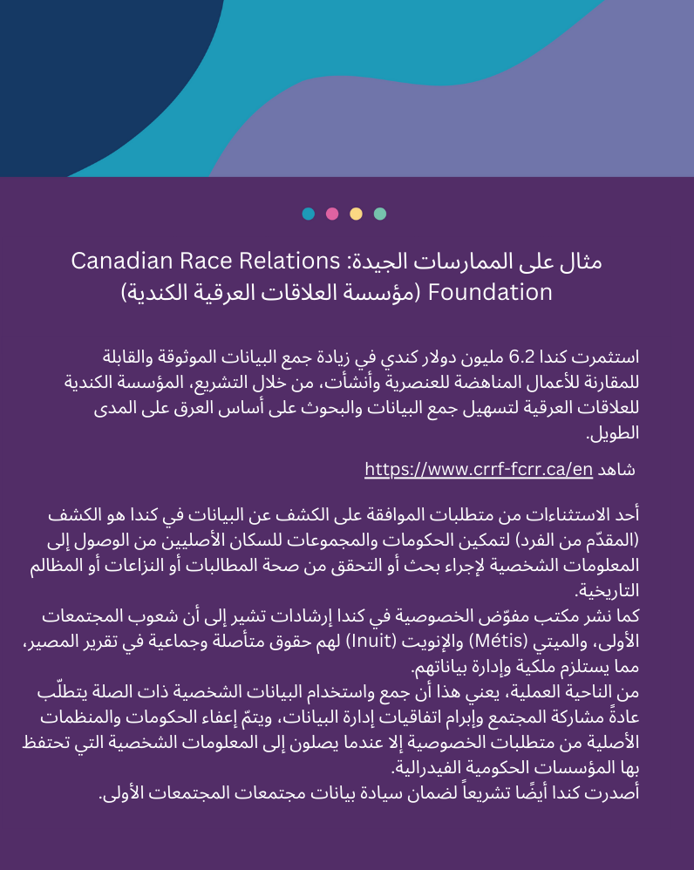

### التوعية

#### ما هي القضايا؟

##### الحاجة إلى تثقيف الشعب الأسترالي

لقد سمعنا أنه بين الشعب الأسترالي، هناك نقص واسع النطاق في الوعي بكيفية شكل العرق والعنصرية في الحياة اليومية - وبالتالي نقص الحافز للتصدي للعنصرية.

على وجه التحديد، سمعنا أن هناك نقصًا في الوعي بما يلي:

* العنصرية والعنف القائم على العرق الذي عانت منه شعوب المجتمعات الأولى منذ الاستعمار، وأضرارها المستمرة بين الأجيال
* تاريخ الهجرة في أستراليا، بما في ذلك قوانين الهجرة التمييزية وتداعيات هذا التاريخ.

##### ضرورة معالجة العنصرية في الأوساط التربوية

سمعنا أن المؤسسات التعليمية هي مواقع تنتشر فيها العنصرية بشكل شائع. في هذه البيئات، غالبًا ما يُنظر إلى التنوع على أنه مشكلة وليس على أنه قوة.

يمكن أن يكون لتجربة العنصرية في المدرسة آثار طويلة الأمد على رفاهية الطلاب وتطورهم التعليمي.

#### توصيات أولية:

* بناء الوعي حول الصلة بين التاريخ الاستعماري لأستراليا والتمييز الحالي (لا سيما التمييز المنهجي).
* بناء الوعي حول تاريخ الهجرة في أستراليا، بما في ذلك قوانين الهجرة التمييزية والتداعيات المستمرة لهذه القوانين.
* تنفيذ وتقييم برامج مناهضة للعنصرية في الأوساط التعليمية.
* تطوير مناهج مناهضة للعنصرية تلائم المعرفة والثقافة وطرق الوجود للبيض (White) والأوروبيين، وترسيخ أساليب السكان الأصليين في الوجود والمعرفة والعمل.

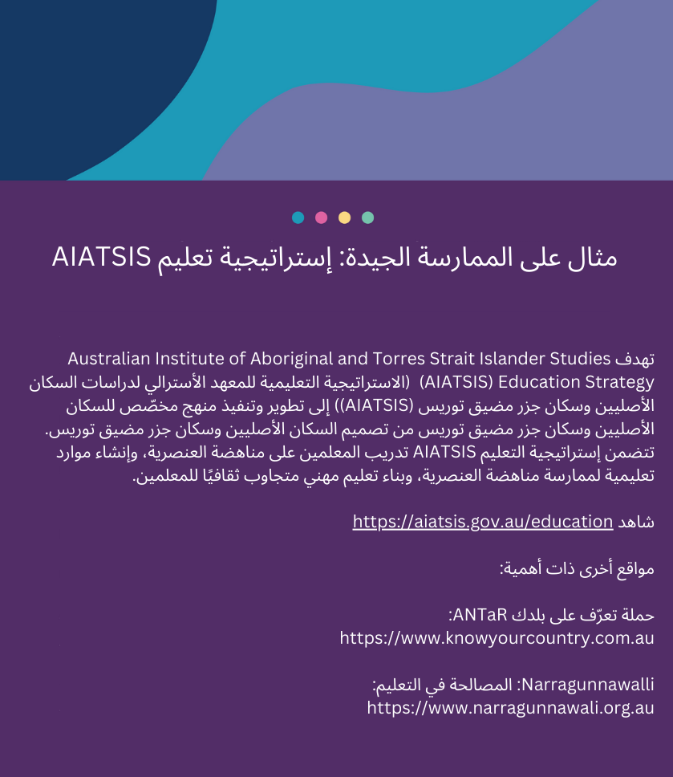

### السلامة الثقافية

#### ما هي القضايا؟

سمعنا أن السلامة الثقافية هي نهج يؤكد على نقاط القوة لدى المجتمعات الأولى والأفراد الآخرين الذين يعانون من العنصرية السلبية من خلال التركيز على التمكين والتعافي وتقرير المصير. لقد ظهر كحل لعدم الفعالية الملحوظة لإدماج مكان العمل ومبادرات التنوع.

السلامة الثقافية مهمة في مكان العمل للتوظيف والاحتفاظ والتقدم الوظيفي والرفاهية. للسلامة الثقافية أيضًا أهمية في تقديم الخدمات.

#### توصيات أولية:

* تنفيذ ممارسات تجنيد وتوظيف مناهضة للعنصرية.
* تنفيذ ممارسات التوجيه والمحافظة الآمنة ثقافياً.
* تنفيذ تسهيلات ثقافية يمكن أن تدعم الموظفين ذوي الخبرات الحية للعنصرية.
* تطبيق آليات للإبلاغ عن التمييز والمضايقات والتشهير تكون آمنة وشفافة.
* تأمين الوعي الثقافي والتدريب على الكفاءة الثقافية للموظفين.
* التزام طويل الأجل من قبل المنظمات بالرصد والتقييم المستمر - ربما يكون مدعومًا بإطار تنظيمي خاص لـ Australian Public Service (الخدمة العامة الأسترالية).

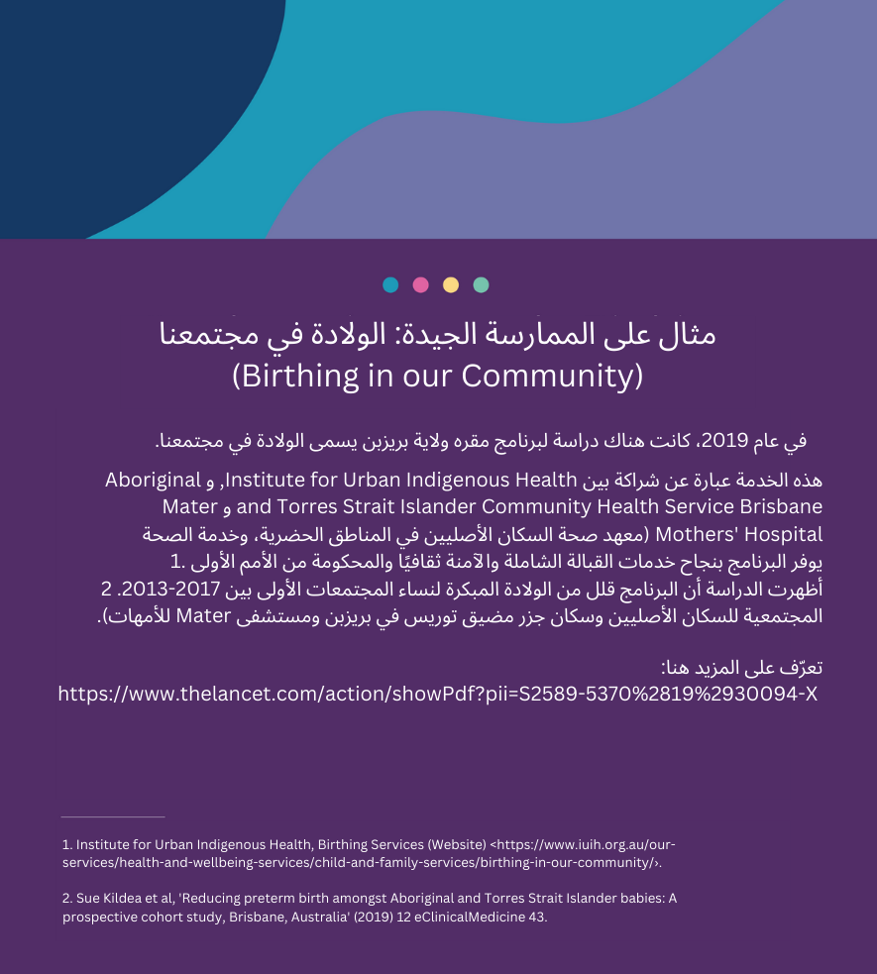

## C: مواضيع خاصة بالقطاعات

### تنظيم ومعاييرالإعلام

#### ما هي القضايا؟

في المشاورات والمشاركات المقدّمة، سمعنا أن المجتمعات الأولى والأشخاص الذين تعرّضوا للعنصرية السلبية لا يتمّ تمثيلهم بشكل كاف في وسائل الإعلام. نادرًا ما تُرى الهوّيات المتقاطعة - على سبيل المثال، LGBTQIA+، أفراد االمجتمعات الأولى أو الأشخاص المتنوعون ثقافيًا من ذوي الإعاقة.

لقد سمعنا أنه عندما *تظهر* أفراد المجتمعات الأولى والأشخاص الذين تعرضوا للعنصرية السلبية في وسائل الإعلام، غالبًا ما يتمّ تحريفهم أو تصويرهم في قوالب نمطية. من النادر أن يتمكّن الأشخاص الذين تعرّضوا للعنصرية السلبية من المجتمعات الأولى والأشخاص ذوي الإعاقة من سرد قصصهم بكلماتهم الخاصة على المنصات الرئيسية.

إذا لم يتمّ تمثيل مجتمع الفرد وثقافته بشكل إيجابي في وسائل الإعلام والثقافة السائدة في عصرهم، فسيكون هناك فقدان للإحساس بالذات

والشعور بالواقعية. —مشاركة مقدّمة من Islamophobia Register Australia (*منظمة سجلات الإسلاموفوبيا*)،

*مشروع* *NARF، مايو/أيار 2021 – أبريل/نيسان 2022*

سلّطت عملية الاستشارة والمشاركة المقدّمة الضوء على أنه عندما لا يرى الناس أنفسهم ممثلين في المشهد الإعلامي، يمكن أن يشعروا بأنهم مستبعدون، وعندما يرون أنفسهم مُصوَرين بشكل سلبي، يمكنهم استيعاب روايات العجز التي تقدّمها وسائل الإعلام.

يمكن أن يؤدي تصوير وسائل الإعلام السلبية وغير الدقيقة إلى التحريض على العنف (بما في ذلك الكراهية عبر الإنترنت) ضد الأفراد والجماعات الذين يتعرّضون للتمييز العنصري السلبي ويؤدي ذلك إلى زيادة التمييز العنصري. مثال على ذلك مهرجان مومبا 2016 في ولاية ملبورن. بعد المشاجرات الجسدية بين شباب من جنوب السودان في هذا المهرجان، أشارت التعليقات الإعلامية إلى أن العنف ممارسة شائعة "للعصابات الأفريقية". أدى إثارة هذه الحادثة إلى إساءات عنصرية ضد أشخاص من أصول أفريقية في جميع أنحاء أستراليا، فضلاً عن زيادة الصعوبة التي يواجهها الأستراليون الأفارقة في الحصول على فرص العمل والتعليم.3

**توصيات أولية:**

* زيادة الموارد لوسائل الإعلام التي يسيطر عليها المجتمع.
* زيادة السلامة الثقافية لقطاع الإعلام لزيادة التمثيل المتنوع بين موظفي وقادة الإعلام.
* تطبيق تنظيم أفضل لوسائل الإعلام، وخاصة وسائل التواصل الاجتماعي، بما في ذلك الحماية القانونية ضد الكراهية عبر الإنترنت.

_______________________________

3 Kathryn Benier, ‘Don’t Drag Me Into This’: Growing Up South Sudanese in Victoria After the 2016 Moomba ‘Riot’ (Research Report, Centre for Multicultural Youth, 2018) 14. <<https://www.cmy.net.au/wp-content/uploads/2019/11/Dont-Drag-Me-Into-This-Research-Report-Oct-2018-FINAL.pdf>>.

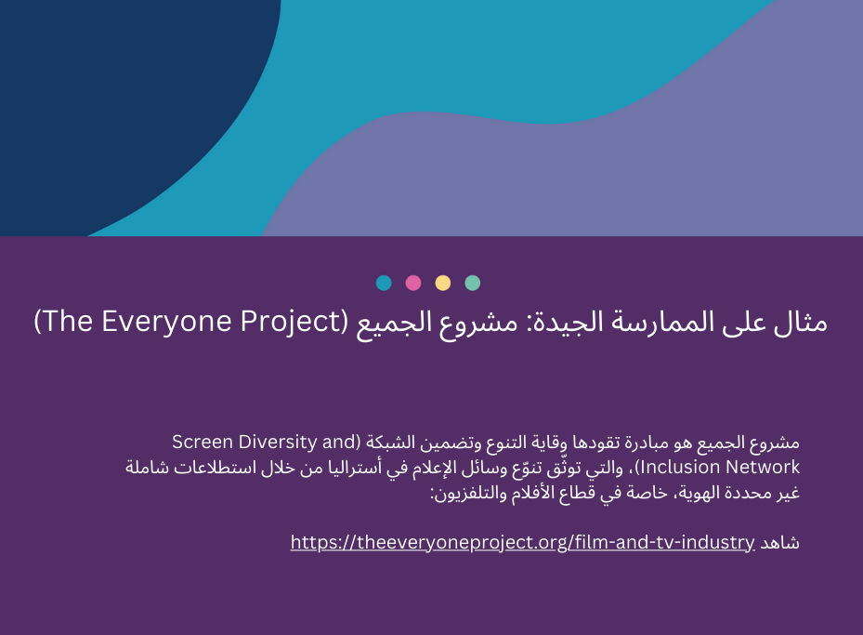

### العدالة

#### ما هي القضايا؟

لقد سمعنا أن المجتمعات الأولى وغيرهم من الأشخاص الذين تعرّضوا للعنصرية السلبية ممثلون بشكل مفرط في أنظمة عدالة الشباب والعدالة الجنائية. هذا بسبب المبالغة في الشرطة والعنصرية في كل خطوة من خطوات عملية العدالة:

السكان الأصليون هم أكثر عرضة للاستجواب من قبل الشرطة من غير السكان الأصليين. عند استجوابهم، من المرجح أن يتمّ القبض

عليهم أكثر من محاكمتهم عن طريق الاستدعاء. إذا تمّ القبض عليهم، فمن المرجح أن يتمّ حبس السكان الأصليين في الحبس الاحتياطي

بدلاً من الإفراج عنهم بكفالة. من المرجح أن يقرّ السكان الأصليون بالذنب أكثر من المثول أمام المحكمة، وإذا ذهبوا إلى المحاكمة، فمن

المرجح أن تتمّ إدانتهم. إذا أدين السكان الأصليون، فمن المرجح أن يتمّ سجنهم أكثر من غيرهم من السكان الأصليين، وفي نهاية فترة

سجنهم يكون احتمال حصولهم على الإفراج المشروط أقل بكثير من غيرهم من السكان الأصليين. – مشاركة مقدّمة من

Northern Territory Department of the Attorney General and Justice

(*وزارة العدل والنائب العام في الإقليم الشمالي*)،

[نقلاً عن رئيس المحكمة العليا السابق في أستراليا الغربية Wayne Martin](https://www.supremecourt.wa.gov.au/_files/Speeches_Indigenous_Incarceration_Rates.pdf?%22%20)، مشروع NARF، مايو/أيار 2021 – أبريل/نيسان

2022

سمعنا أيضًا أن هناك نقصًا في الحصول على المساعدة القانونية الآمنة ثقافيًا. بالنسبة للمهاجرين واللاجئين، بما في ذلك النساء اللواتي يتعرضن للعنف الأسري والمنزلي، تتفاقم تحديات التنقل في النواحي القانونية بسبب وضع المواطنة والحواجز الاقتصادية ورأس المال الاجتماعي المحدود.

هناك أيضًا ارتباط قوي بين المشاركة في نظام حماية الطفل والسجن في المستقبل. أكثر من 2 من كل 5 أطفال في الرعاية خارج المنزل هم من السكان الأصليين أو من سكان جزر مضيق توريس، في حين تمّ انتزاع أكثر من نصف أمهات المجتمعات الأولى المسجونات في نيو ساوث ويلز من أسرهن كأطفال.

_________________­­

4 Elizabeth A Sullivan et al, ‘Aboriginal mothers in prison in Australia: a study of social, emotional and physical wellbeing’ (2019) 43(3) Australian and New Zealand Journal of Public Health 241, 243 <<https://onlinelibrary.wiley.com/doi/epdf/10.1111/1753-6405.12892>.

#### توصيات أولية:

* المطالبة بتدريب الشرطة، ورجال الإسعاف، ومقدّمي الخدمات القانونية، ومقدّمي خدمات الدعم للتأكد من أن المساعدة على علم بالصدمات ومستجيبة ثقافيًا، ومراعية للتاريخ الطويل للتمييز المنهجي الذي يعاني منه السكان الأصليون الأستراليون.
* تنفيذ آليات رقابة مستقلة، على سبيل المثال لمعالجة سوء سلوك الشرطة، واستخدام القوة، وقرارات الكفالة، واستخدام أغطية الرأس لمنع البصاق والعض.
* رفع سن المسؤولية الجنائية في جميع أنحاء أستراليا من 10 إلى 14 عامًا.

يجب علينا رفع سن المسؤولية الجنائية إلى 14 عامًا على الأقل. السجن ليس مكانًا مناسبًا للأطفال. نحن نعلم أن الأطفال

الذين تقل أعمارهم عن 14 عامًا ما زالوا ينمون وينضجون وأن أدمغتهم لا تحتوي على المكونات أو الوظائف

الضرورية من حيث التحكم في السلوك والوعي الأخلاقي حتى يتم اعتبارهم مسؤولين جنائياً. أستراليا لا تتماشى مع

حقوق الإنسان الدولية وقد دعت UN Committee on the Rights of the Child (لجنة الأمم المتحدة لحقوق

الطفل) البلدان إلى تحديد الحد الأدنى لسن المسؤولية الجنائية عند سن 14 عامًا – مشاركة مقدّمة من Victorian

Aboriginal Child Care Agency (*وكالة رعاية أطفال السكان الأصليين الفيكتوريين*)، *مشروع NARF، مايو/أيار*

*2021 – أبريل/نيسان 2022*

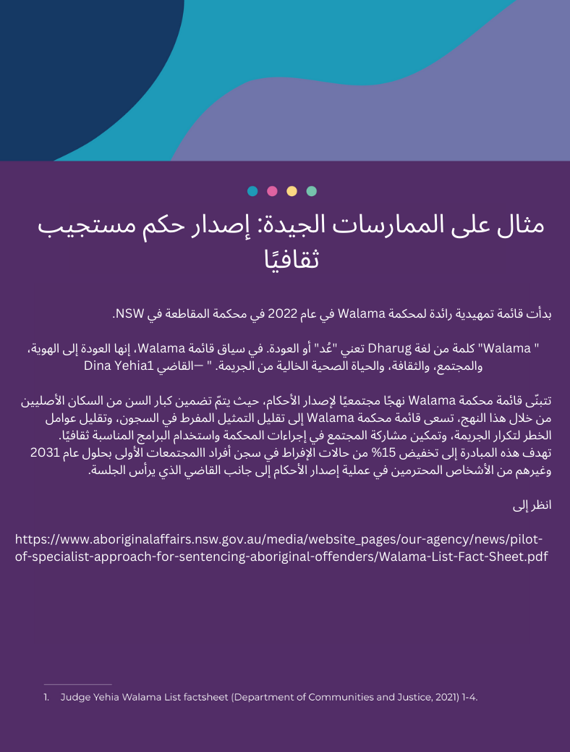

### الحماية القانونية

#### ما هي القضايا؟

أكدت الاستشارات والمشاركات المقدّمة أن معظم الأشخاص الذين يواجهون العنصرية بأنهم لا يبلّغون عنها. تشمل العوائق التي تحول دون الإبلاغ عن العنصرية ما يلي:

* انعدام الثقة الكامن في المؤسسات
* الخوف من أن يتمّ إسكاتهم أو إفقادهم للمصداقية
* مشاعر الخجل أو اليأس أو عدم التمكين
* الخوف من عواقب الإبلاغ.

سمعنا عن الثغرات في الحماية القانونية القائمة. على سبيل المثال، لا تحمي قوانين مكافحة التمييز الفيدرالية الحالية الأشخاص من التمييز على أساس السجلات الجنائية غير ذات الصلة، كما أنها لا تسمح دائمًا للمجموعات التمثيلية (مثل النقابات) برفع دعاوى أمام المحكمة نيابة عن مجموعة ما.

سمعنا أن العقوبات الجنائية التي تركز على الحجز في السجن تؤثر بشكل غير متناسب على المجتمعات الأولى وغيرها من المجتمعات التي تعرّضت للعنصرية السلبية.

سلّطت عملية التشاور والمشاركات المقدّمة الضوء على أن جرائم الكراهية - سواء عبر الإنترنت أو خارجها - تسبّب محنة شديدة للأفراد والمجتمعات. تفشل المنصات الأساسية عبر الإنترنت باستمرار في تنظيم إزالة المحتوى غير المناسب، مما يؤدي إلى عدم كفاية حماية المستخدمين من الأذى.

خيارات متابعة الشكوى مقيدة لمجموعة من الأسباب، بعضها يشمل:

* هناك ثغرات في القانون، على سبيل المثال القانون الاتحادي لا يغطي التمييز على أساس الهوية الدينية.
* الأطر الزمنية لتقديم الشكاوى بعد وقوع الحادث محدودة.
* إن التقدم بشكوى في المحكمة أمر مكلف وصعب إذا لم تنجح سبل المعالجات الأخرى.

#### توصيات أولية

##### الحماية القانونية

* مراجعة قوانين مناهضة للتمييز القائمة ضد الاتفاقية الدولية للقضاء على جميع أشكال التمييز العنصري (International Convention on the Elimination of all Forms of Racial Discrimination) وإعلان الأمم المتحدة بشأن حقوق الشعوب الأصلية (International Convention on the Elimination of all Forms of Racial Discrimination.
* تدوين الحقوق المعترف بها في السوابق القضائية، بما في ذلك حقوق المشاركة للشعوب الأصلية، في القانون.
* إعادة النظر في قوانين مكافحة الإرهاب التي تسهم في استمرار وصم مجتمعات معينة بالعار والتمييز العنصري السلبي.

##### جرائم الكراهيه

* تتحوّل الردود على جرائم الكراهية إلى نهج قائم على الضرر يؤكد التأثير على الهدف والمجتمع المستهدف، بدلاً من إثبات دافع الجاني.
* تعزيز سبل المعالجات المدنية - على سبيل المثال، يمكن منح المحاكم سلطة الأمر بإزالة المحتوى عبر الإنترنت الذي يسبّب ضائقة كبيرة للأفراد أو المجتمعات، حتى لو لم يكن نشره بمثابة جريمة جنائية.
* استكشاف تدابير العدالة الإصلاحية و / أو التحويلية كطرق بديلة لمعالجة كل من العنصرية الشخصية والعنصرية المنهجية.
* إنشاء آليات إبلاغ مستقلة تتضمّن خيار الإبلاغ عن سلوك لا يفي بالحدود المنصوص عليها في التشريعات المناهضة للتمييز.

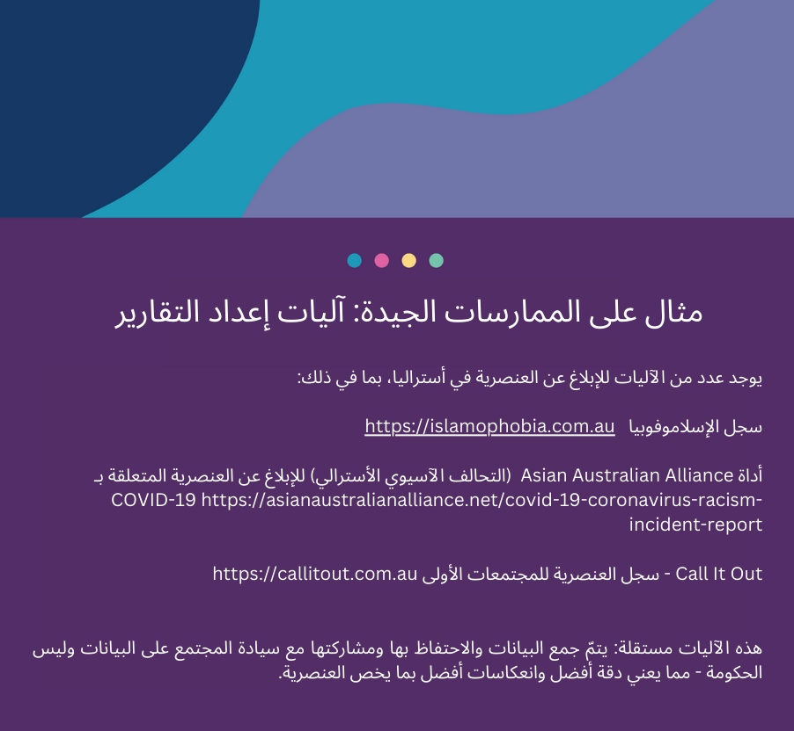

# الموارد

يتمّ إدراج عدد من المنظمات التي تتعامل بشكل مباشر أو غير مباشر مع مخاوف وآثار العنصرية أدناه. نحن نقرّ بأن هناك برامج فعالة ومنظمات قائمة على الخدمات على الصعيد الوطني. تتضمّن القائمة أدناه المنظمات التي كان لدينا معها مشاركة مستمرة ومتبادلة ويمكنها ضمان توفير خدمة آمنة ثقافيًا.

#### سجل أو بلّغ عن العنصرية

* Call It Out، خاص بالمجتمعات الأولى: /https://callitout.com.au
* الإسلاموفوبيا، خاصة بمعاداة الإسلام: https://islamophobia.com.au/
* Office of the eSafety Commissioner (مكتب مفوّض السلامة الإلكترونية)، لحوادث العنصرية عبر الإنترنت: https://www.esafety.gov.au/report
* Asian Australian Alliance Register (سجل التحالف الأسترالي الآسيوي)، الإبلاغ عن حوادث عنصرية لأستراليين من أصول آسيوية: https://asianaustralianalliance.net/covid-19-coronavirus-racism-incident-report/
* Victorian Equal Opportunity and Human Rights Commission (مفوضية حقوق الإنسان وتكافؤ الفرص في فيكتوريا) أداة الإبلاغ المجتمعي (للعديد من أشكال التمييز): https://www.humanrights.vic.gov.au/get-help/community-reporting-tool/
* يمكن لـ Australian Human Rights Commission أن تساعد أيضًا في العديد من أشكال التمييز بما في ذلك التمييز العنصري. اتصل بنا على https://humanrights.gov.au/complaints/make-complaint

#### احصل على الدعم

* Settlement Council of Australia (مجلس الاستيطان الأسترالي) ، خدمات التوطين الوطنية: https://scoa.org.au (وطني)
* ACON, LGBTQI + الصحة: https://www.acon.org.au (وطني)
* Welcoming Australia، دعم الاستيطان: https://welcoming.org.au (وطني)
* Healing Foundation، الشفاء بين الأجيال للمجتمعات الأولى: https://healingfoundation.org.au (وطني)
* Well Mob موارد جيدة للرفاهية الاجتماعية والعاطفية والثقافية عبر الإنترنت من أجل السكان الأصليين وسكان جزر مضيق توريس: https://wellmob.org.au (وطني)
* Yarning Safe ‘n’ Strong دعم قوي ومجاني وسري عبر الهاتف من قبل Victorian Aboriginal Health Service (خدمة صحة السكان الأصليين الفيكتوريين): https://www.vahs.org.au/yarning-safenstrong (وطني)
* Embrace Multicultural Mental Health (احتضان الصحة العقلية المتعددة الثقافات) ومعلومات الصحة العقلية المتعددة اللغات والخدمات المجتمعية: https://embracementalhealth.org.au/community (وطني)

#### إعرف أكثر

* *Racism. It Stops With Me* (*عنصرية. تتوقف معي*)، مركز موارد مكافحة العنصرية: https://itstopswithme.humanrights.gov.au/resourcehub
* Lowitja Institute، بحوث صحية خاصة بالمجتمعات الأولى:(NSW)

https://www.lowitja.org.au/

* Diversity Council Australia (مجلس التنوع الأسترالي)، أبحاث التنوع في مكان العمل: https://www.dca.org.au/
* MYAN، منظمة الشباب المتعدد الثقافات: https://myan.org.au/
* Refugee Council of Australia (مجلس اللاجئين الأسترالي)، معلومات تتعلق باللاجئين وطالبي اللجوء: https://www.refugeecouncil.org.au/
* Australian Multicultural Foundation (المؤسسة الأسترالية المتعددة الثقافات)، معلومات عن التعددية الثقافية: https://amf.net.au/

#### الشكر والتقدير

نحن نعترف بالعمل العاطفي لأولئك الذين لديهم تجربة حيّة مع العنصرية والذين شاركوا في مرحلة تحديد النطاق لمشروع الإطار الوطني لمكافحة العنصرية. يمتد هذا الإقرار إلى الأفراد والهيئات التنظيمية الذين تعاونوا في إنشاء دليل المجتمع هذا.

تم إعداد تقرير تحديد نطاق الإطار الوطني لمكافحة العنصرية لعام 2022 بواسطة: Catherine Duff, Helen Sowey, Jennifer McLean, Jessica Zheng, Kate Griffiths, Maia Ihemeje, Monique Duggan, Rachel Law و Rosalie Atie.

الشكر الخاص لـ Anita Hanna، Catherine Madziva و John Le من Western Sydney Community Forum (منتدى مجتمع غرب سيدني) الذين قدموا المشورة بشأن أفضل الممارسات للمشاركة المجتمعية.

